Проект
Решение
Совета Чувашско-Елтанского сельского поселения
Чистопольского муниципального района
Республики Татарстан

О внесении изменений в
Правила землепользования и застройки муниципального образования «Чувашско-Елтанское сельское поселение» Чистопольского
муниципального района
Республики Татарстан

Заслушав и обсудив информацию о внесении изменений в Правила землепользования и застройки муниципального образования «Чувашско-Елтанское сельское поселение» Чистопольского муниципального Республики Татарстан, в соответствии с Градостроительным кодексом Российской Федерации, учитывая заключение комиссии по Правилам землепользования и застройки Чувашско-Елтанского сельского поселения Чистопольского муниципального района № 1 от 29.07.2020г., Совет Чувашско-Елтанского сельского поселения Чистопольского муниципального района Республики Татарстан
РЕШИЛ:
1. Внести изменения в карту градостроительного зонирования территории Правил землепользования и застройки муниципального образования «Чувашско-Елтанское сельское поселение» Чистопольского муниципального района Республики Татарстан, утвержденных решением Совета Чувашско-Елтанского сельского поселения Чистопольского муниципального района Республики Татарстан № 46/1 от 08.07.2014г.:
- в части изменения границы территориальной зоны Ж1 «Зона индивидуальной жилой застройки» и отнесения территории в границах с.Акбулатово, в том числе земельного участка с кадастровым номером 16:42:130302:43, площадью 3164,0 кв.м., к зоне застройки СН1 «Зона объектов специального назначения» (Приложение 1);
- в части изменения границы территориальной зоны Ж1 «Зона индивидуальной жилой застройки» и отнесения территории в границах с.Чувашский Елтан, в том числе земельного участка с кадастровым номером 16:42:130102:54, площадью 2474,0 кв.м., к зоне застройки СН1 «Зона объектов специального назначения» (Приложение № 2).
2. Опубликовать настоящее решение в установленном порядке и разместить на официальном сайте (http://chistopol.tatarstan.ru) Чистопольского муниципального района.
3. Контроль за исполнением настоящего решения возложить на комиссию по вопросам законности, правопорядка и депутатской деятельности.

Глава Чувашско-Елтанского
сельского поселения С.М. Егоров

Приложение № 1
к решению от ____________ №____

Карта градостроительного зонирования территории Правил землепользования и застройки муниципального образования «Чувашско-Елтанское сельское поселение» Чистопольского муниципального района

Существующее положение:

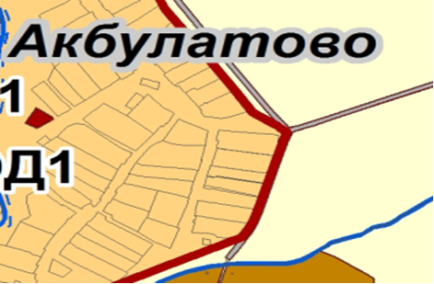

Вносимые изменения:

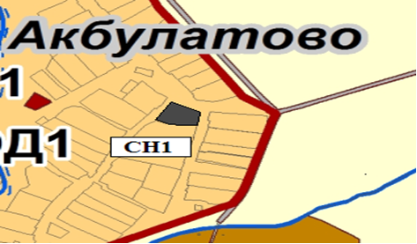

Приложение № 2
к решению от ____________ №____

Карта градостроительного зонирования территории Правил землепользования и застройки муниципального образования «Чувашско-Елтанское сельское поселение» Чистопольского муниципального района

Существующее положение:

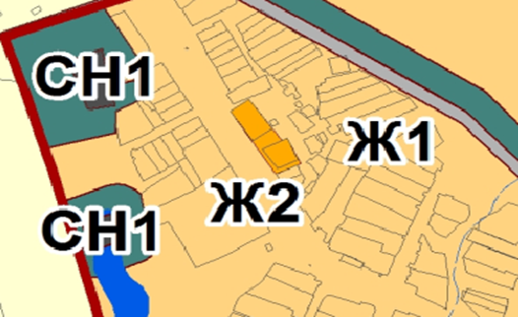

Вносимые изменения:

